

**Жарқайың ауданының елді мекендеріндегі бағалау аймақтарының шекараларын және жер учаскелері үшін төлемақының базалық мөлшерлемелеріне түзету коэффициенттерін бекіту туралы**

Ақмола облысы Жарқайың аудандық мәслихатының 2022 жылғы 2 наурыздағы № 7С-26/3 шешімі. Қазақстан Республикасының Әділет министрлігінде 2022 жылғы 10 наурызда № 27059 болып тіркелді

      Қазақстан Республикасы Жер кодексінің 11-бабына сәйкес, Жарқайың аудандық мәслихаты ШЕШТІ:

      1. Жарқайың ауданының елді мекендеріндегі бағалау аймақтарының шекараларын және жер учаскелері үшін төлемақының базалық мөлшерлемелеріне түзету коэффициенттері бекітілсін.

      2. Жарқайың аудандық мәслихатының келесі шешімдерінің күші жойылды деп танылсын:

      1) "Жарқайың ауданының Державин қаласы және ауылдық елді мекендеріндегі жер учаскелері үшін төлемақының базалық ставкаларына түзету коэффициенттерін бекіту туралы" 2013 жылғы 4 қарашадағы № 5С-27/4 (Нормативтік құқықтық актілерді мемлекеттік тіркеу тізілімінде № 3903 болып тіркелген) шешімі;

      2) ""Жарқайың ауданының Державин қаласы және ауылдық елді мекендеріндегі жер учаскелері үшін төлемақының базалық ставкаларына түзету коэффициенттерін бекіту туралы" 2013 жылғы 4 қарашадағы № 5С-27/4 Жарқайың ауданының мәслихатының шешіміне өзгеріс енгізу туралы" 2014 жылғы 27 қазандағы № 5С-37/7 (Нормативтік құқықтық актілерді мемлекеттік тіркеу тізілімінде № 4478 болып тіркелген) шешімі.

      3. Осы шешім алғашқы ресми жарияланған күнінен кейін күнтізбелік он күн өткен соң қолданысқа енгізіледі.

|  |  |
| --- | --- |
| *Жарқайың аудандық*  *мәслихатының хатшысы* | *А.Альжанов* |

|  |  |
| --- | --- |
|  | Жарқайың аудандық мәслихатының 2022 жылғы 2 наурыздағы № 7C-26/3 шешіміне 1-қосымша |

**Державин қаласындағы бағалау аймақтарының шекаралары және жер учаскелері үшін төлемақының базалық мөлшерлемелеріне түзету коэффициенттері**

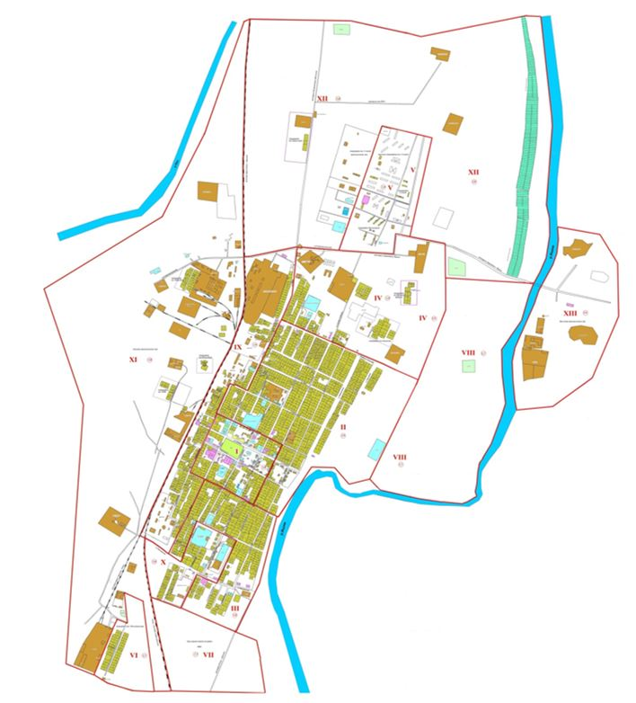

|  |  |
| --- | --- |
| аймақ № | түзету коэффициенттері |
| I | 2,0 |
| II | 1,9 |
| III | 1,8 |
| IV | 1,9 |
| V | 1,9 |
| VI | 1,7 |
| VII | 1,7 |
| VIII | 1,7 |
| IX | 1,9 |
| X | 1,8 |
| XI | 1,8 |
| XII | 1,8 |
| XIII | 1,6 |

|  |  |
| --- | --- |
|  | Жарқайың аудандық мәслихатының 2022 жылғы 2 наурыздағы № 7C-26/3 шешіміне 2-қосымша |

**Жарқайың ауданының елді мекендердегі бағалау аймақтарының шекаралары және жер учаскелері үшін төлемақының базалық мөлшерлемелеріне түзету коэффициенттері**

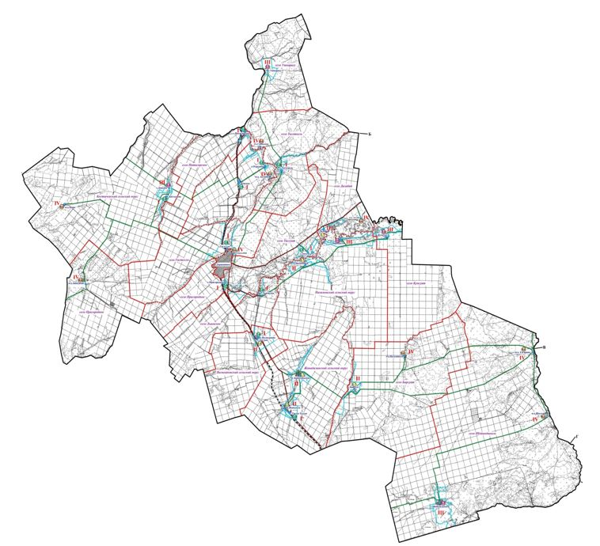

|  |  |
| --- | --- |
| аймақ № | түзету коэффициенттері |
| І | 2,0 |
| 2,0 |
| 2,0 |
| 2,0 |
| 2,0 |
| 2,0 |
| 1,9 |
| 1,8 |
| 1,8 |
| 1,8 |
| 1,8 |
| II | 1,7 |
| 1,7 |
| 1,7 |
| 1,7 |
| 1,6 |
| 1,5 |
| III | 1,4 |
| 1,4 |
| 1,3 |
| 1,3 |
| 1,1 |
| IV | 0,6 |
| 0,6 |
| 0,6 |
| 0,6 |
| 0,6 |
| 0,6 |
| 0,6 |
| 0,6 |
| 0,6 |

© 2012. Қазақстан Республикасы Әділет министрлігінің «Қазақстан Республикасының Заңнама және құқықтық ақпарат институты» ШЖҚ РМК